BÙI SƠN TÙNG

ĐỒ ÁN TỐT NGHIỆP
NGÀNH: CÔNG NGHỆ THÔNG TIN

Đề tài:
Hệ thống quản lý kho hàng ở Sunflower

MỤC LỤC

CHƯƠNG 1: HOẠT ĐỘNG NGHIỆP VỤ QUẢN LÝ KHO HÀNG | 3
1.1. Giới thiệu về công ty liên doanh Sunflower | 3
1.2. Quy trình quản lý kho hàng của làng | 3
1.3. Giải pháp | 4
1.4. Sơ đồ mô tả hoạt động nghiệp vụ | 4
CHƯƠNG 2: PHÂN TÍCH VÀ THIẾT KẾ HỆ THỐNG | 6
2.1. Mô hình nghiệp vụ | 6
2.2. Biểu đồ luồng dữ liệu | 13
2.3. Thiết kế cơ sở dữ liệu | 18
CHƯƠNG 3: CƠ SỞ LÝ THUYẾT | 27
3.1. Phân tích thiết kế hệ thống hướng cấu trúc | 27
3.2. Thiết kế cơ sở dữ liệu quan hệ | 27
3.3. Ngôn ngữ cài đặt chương trình | 28
CHƯƠNG 4: CÀI ĐẶT CHƯƠNG TRÌNH | 30
4.1. Một số giao diện chính | 30
4.2. Nhận xét, đánh giá | 35
KẾT LUẬN | 36

CHƯƠNG 1

HOẠT ĐỘNG NGHIỆP VỤ QUẢN LÝ KHO HÀNG

1.1. Giới thiệu về công ty liên doanh Sunflower
Công ty liên doanh Sunflower hay làng quốc tế hướng dương được thành lập ngày 11/12/1996 theo giấy phép số 1771/GP của Bộ Kế Hoạch và Đầu Tư. Địa chỉ : Số 1_Văn Cao_Ngô Quyền_ Hải Phòng.
Cơ sở vật chất bao gồm: 6 căn nhà chia thành các căn hộ để cho thuê gồm 120 căn hộ khép kín. Các căn hộ có đầy đủ trang thiết bị của một gia đình nhỏ: máy giặt, tivi, tủ lạnh, bếp ga, các dụng cụ là bếp, bát đĩa…..
Các loại dịch vụ mà làng gồm có :
- Phòng nghi ngơi
- Dịch vụ ăn uống
- Dịch vụ giải trí
- Tổ chức các tour du lịch
Kho hàng là một phần không thể thiếu trong hoạt động kinh doanh của công ty, đáp ứng cho việc kinh doanh của công ty được thuận tiện và nhanh chóng.

1.2. Quy trình quản lý kho hàng của làng
Kho hàng của làng chia làm 2 phần: công cụ dụng cụ và bếp, nhưng được quản lý chung. Các mặt hàng được kho quản lý theo danh mục, đều được đánh mã số và được chia làm nhiều phần nhỏ.
Khi một bộ phận của làng cần mặt hàng nào đó thì sẽ gửi yêu cầu tới kho thông qua phiếu đề nghị mua hàng hóa dịch vụ. Thủ kho sẽ tiếp nhận phiếu và cuối ngày thì tổng hợp các phiếu làm thành báo cáo bán lẻ trong ngày nộp cho bộ phận kế toán tổng hợp để làm căn cứ gọi hàng và thanh toán tiền cho nhà cung cấp.
Khi nhà cung cấp giao hàng, thủ kho sẽ nhận được hóa đơn giao hàng. Với các mặt hàng tươi sống sẽ tiến hành giao hàng tay ba mà không cần ghi thông tin vào phiếu nhập kho, tức là sẽ giao luôn cho bộ phận yêu cầu và có kí nhận của người nhận vào hóa đơn nếu hàng đạt yêu cầu, nếu không đạt sẽ trả lại.
Với các mặt hàng khác sẽ kiểm tra và nhập hàng vào kho, căn cứ vào hóa đơn giao hàng để ghi phiếu nhập kho. Các hóa đơn này sẽ được chuyển cho kế toán tổng hợp.
Với các mặt hàng được lưu vào kho, khi hàng từ kho được chuyển tới các bộ phận yêu cầu thì thủ kho sẽ kiểm tra, nếu hàng không sử dụng được nữa thì thủ kho sẽ yêu cầu làm bản tường trình và báo hủy, ngược lại thì ghi phiếu xuất kho.
Cuối tháng thì thủ kho sẽ căn cứ vào các phiếu nhập và phiếu xuất của tháng để làm báo cáo tổng hợp về lượng hàng xuất, lượng hàng nhập và tồn kho của từng mặt hàng (gọi là thẻ kho) và của tất cả các mặt hàng (báo cáo tồn kho).
Quy trình thanh toán ở kho hàng của Sunflower: thực hiện việc thanh toán theo tháng. Cuối tháng, người phụ trách mua bán sẽ tập hợp các hóa đơn giao hàng của nhà cung cấp và báo cáo bán lẻ do thủ kho gửi lên sao cho khớp nhau. Nếu khớp thì tiếp tục cộng dồn hóa đơn giao hàng sao cho khớp với hóa đơn tài chính cùng bản kê chi tiết nhận được từ nhà cung cấp gửi đến. Người phụ trách căn cứ vào tổng số tiền trên hóa đơn tài chính để làm đề nghị thanh toán cho các nhà cung cấp. Người phụ trách sẽ gửi toàn bộ hóa đơn chứng từ có đầy đủ chữ kí của người giao và nhận hàng cùng đề nghị thanh toán cho kế toán thanh toán. Dựa vào đó kế toán sẽ kiểm tra đối chiếu hóa đơn để làm căn cứ thanh toán tiền cho nhà cung cấp. Kế toán thanh toán sẽ làm phiếu chi khớp với số tiền trên hóa đơn tài chính. Mang phiếu chi trình ban giám đốc kí. Sau đó chuyển ngược lại cho thủ quỹ xuất tiền trả, hoặc trực tiếp gửi phiếu chi cho ngân hàng ủy quyền là ngân hàng IndoVinaBank.

1.3.Giải pháp
Hạn chế của hệ thống hiện thời:
Hệ thống quản lý kho ở đây tương đối phức tạp.
Hệ thống còn chưa liên hoàn, còn làm thủ công.
Sử dụng hệ quản trị cơ sở dữ liệu exel.
Hệ thống còn nhiều bất cập. Ví dụ:
Báo cáo bán lẻ thì chỉ đưa ra được yêu cầu nhập hàng trong ngày và từ đầu tháng tới ngày đó mà không đưa ra được báo cáo trong khoảng thời gian từ ngày…đến ngày...
Báo cáo tồn kho cũng không đưa ra được báo cáo trong khoảng từ ngày…đến ngày…, nếu yêu cầu thì phải làm thủ công.

1.4. Sơ đồ mô tả hoạt động nghiệp vụ
BỘ PHẬN YÊU CẦU | BỘ PHẬN QUẢN LÝ | NHÀ CUNG CẤP | BAN LÃNH ĐẠO | NGÂN HÀNG
Phiếu yêu cầu mua hàng
Nhận phiếu yêu cầu
Thanh toán
Lập báo cáo
Báo cáo bán lẻ
Gọi hàng
Hóa đơn giao hàng
Hóa đơn TC
Bản kê chi tiết
Yêu cầu báo cáo
Phiếu nhập kho
Phiếu xuất kho
Yêu cầu lấy hàng
Biên bản tường trinh và báo hủy
Phiếu chi
Phiếu chi
Yêu cầu thanh toán
Thẻ kho
Báo cáo tồn kho
Nhận yêu cầu mua hàng
Đưa hàng
Nhận hóa đơn và kiểm tra hàng
Hàng tươi sống
Kiểm tra hàng trong kho
Xuất kho
Hàng
Báo cáo hàng nhập
Báo cáo quyết toán
Báo cáo hàng xuất

CHƯƠNG 2

PHÂN TÍCH VÀ THIẾT KẾ HỆ THỐNG

2.1. Mô hình nghiệp vụ

2.1.1. Bảng phân tích xác định chức năng, tác nhân và hồ sơ
Động từ + bổ ngữ | Danh từ | Nhận dạng
Nhận + phiếu yêu cầu mua | Phiếu yêu cầu mua  Bộ phận yêu cầu | HSTL  Tác nhân
Tổng hợp + phiếu yêu cầu | Báo cáo bán lẻ | HSTL
Gọi + hàng | Nhà cung cấp | Tác nhân
Nhận + hóa đơn giao hàng | Hóa đơn giao hàng  Nhà cung cấp | HSTL  Tác nhân
Kiểm tra + hàng | Hàng | =
Ghi + phiếu nhập kho | Phiếu nhập kho | HSTL
Nhận + yêu cầu lấy hàng | Bộ phận yêu cầu | Tác nhân
Kiểm tra + hàng trong kho | Kho | =
Làm + bản tường trình | Bản tường trình và báo hủy | HSTL
Giao + hàng | Hàng  Bộ phận yêu cầu | =  Tác nhân
Ghi + phiếu xuất kho | Phiếu xuất kho | HSTL
Nhận + yêu cầu thanh toán | Nhà cung cấp | Tác nhân
Tổng hợp + hóa đơn giao hàng | Hóa đơn giao hàng | HSTL
Nhận + bản kê chi tiết | Bản kê chi tiết  Nhà cung cấp | HSTL  Tác nhân
Nhận + hóa đơn tài chính | Hóa đơn tài chính  Nhà cung cấp | HSTL  Tác nhân
Đối chiếu + hóa đơn giao hàng | Hóa đơn giao hàng | HSTL
Lập + giấy đề nghị thanh toán | Giấy đề nghị thanh toán  Ban lãnh đạo | HSTL  Tác nhân
Lập + phiếu chi | Phiếu chi | HSTL
Lập + báo cáo | Ban lãnh đạo  Báo cáo | Tác nhân  HSTL

2.1.2. Biểu đồ ngữ cảnh
a) Biểu đồ
BỘ PHẬN YÊU CẦU
BAN LÃNH ĐẠO
Yêu cầu về hàng
Thông báo kết quả
NGÂN HÀNG
Yêu cầu chuyển khoản, kiểm tra
Đáp ứng yêu cầu
Thông tin hàng đặt
Hóa đơn bán lẻ
Hóa đơn TC
O

HỆ THỐNG QUẢN LÝ KHO HÀNG
NHÀ CUNG CẤP
Bản kê chi tiết
Phiếu chi
Yêu cầu báo cáo
Báo cáo

b) Mô tả

- BỘ PHẬN YÊU CẦU: gửi phiếu yêu cầu mua hàng tới bộ phận quản lý kho thông qua phiếu yêu cầu mua. Bộ phận quản lý kho sẽ tổng hợp các phiếu này để làm báo cáo bán lẻ tổng hợp các mặt hàng cần mua trong ngày, và gọi hàng. Khi nhận hàng, các bộ phận này có thể nhận trực tiếp khi nhà cung cấp giao hàng đến (nếu là hàng tươi sống) có chữ kí của nhà cung cấp, thủ kho, người nhận. Hoặc nhận hàng từ kho thì phải kí nhận vào phiếu xuất kho.
- NHÀ CUNG CẤP: Nhận được thông tin đặt hàng từ công ty, nhà cung cấp sẽ giao cho bộ phận quản lý hóa đơn bán lẻ, nếu hàng được nhập vào kho sẽ lập phiếu nhập kho, nếu không sẽ giao hàng trực tiếp. Cuối tháng, nhà cung cấp sẽ gửi cho bộ phận quản lý bản kê chi tiết hàng mua trong tháng và hóa đơn tài chính để yêu cầu thanh toán. Bộ phận quản lý sẽ lập giấy yêu cầu thanh toán gửi ban giám đốc để yêu cầu thanh toán. Sau đó sẽ lập phiếu chi để thanh toán cho nhà cung cấp.
- NGÂN HÀNG: Khi nhà cung cấp có yêu cầu thanh toán bằng hình thức chuyển khoản thì phải thực hiện giao dịch thông qua ngân hàng.
- BAN LÃNH ĐẠO: Khi ban lãnh đạo có yêu cầu báo cáo về lượng hàng nhập kho, lượng hàng xuất kho, hàng tồn kho, và báo cáo quyết toán cho nhà cung cấp thì hệ thống phải gửi báo cáo cho ban lãnh đạo.

2.1.3. Sơ đồ phân rã chức năng nghiệp vụ
a) Bảng nhóm các chức năng

Các chức năng chi tiết | Nhóm lần 1 | Nhóm lần 2
1.Nhận phiếu yêu cầu mua | Nhập hàng | Quản lý kho hàng
2.Tổng hợp phiếu yêu cầu | Nhập hàng | Quản lý kho hàng
3.Nhận hàng | Nhập hàng | Quản lý kho hàng
4.Kiểm tra hàng | Nhập hàng | Quản lý kho hàng
5.Lập phiếu nhập kho | Nhập hàng | Quản lý kho hàng
6.Kiểm tra hàng trong kho | Xuất kho | Quản lý kho hàng
7.Lập bản tường trình | Xuất kho | Quản lý kho hàng
8.Lập phiếu xuất kho | Xuất kho | Quản lý kho hàng
9.Tổng hợp hóa đơn giao hàng | Thanh toán | Quản lý kho hàng
10.Đối chiếu hóa đơn | Thanh toán | Quản lý kho hàng
11.Lập giấy đề nghị thanh toán | Thanh toán | Quản lý kho hàng
12.Lập phiếu chi | Thanh toán | Quản lý kho hàng
13.Lập báo cáo | Báo cáo | Quản lý kho hàng

b) Sơ đồ phân rã chức năng
QUẢN LÝ KHO HÀNG
4.Báo cáo
4.1.Báo cáo hàng nhập
2.Xuất kho
2.1.Kiểm tra hàng trong kho
2.3.Lập phiếu xuất kho

2.2. Lập bản tường trình

3.Thanh toán
3.1.Tổng hợp hóa đơn giao hàng
3.2.Đối chiếu hóa đơn
3.4.Lập phiếu chi
3.3.Lập giấy đề nghị thanh toán
1.Nhập hàng
1.1.Nhận phiếu yêu cầu mua
1.5.Lập phiếu nhập kho
1.2.Tổng hợp phiếu yêu cầu
1.4.Kiểm tra hàng
1.3.Nhận hàng
4.2.Báo cáo hàng xuất
4.3.Thẻ kho
4.4.Báo cáo tồn kho
4.5.Báo cáo quyết toán

2.1.4. Mô tả chi tiết các chức năng
- Nhận phiếu yêu cầu mua: thủ kho nhận phiếu yêu cầu mua hàng từ các bộ phận cần gửi cho.
- Tổng hợp phiếu yêu cầu: Thủ kho tổng hợp các phiếu yêu cầu, lập thành báo cáo bán lẻ gửi cho người phụ trách mua bán.
- Nhận hàng: người phụ trách mua bán căn cứ vào báo cáo bán lẻ để gọi hàng từ nhà cung cấp, khi hàng được nhà cung cấp chuyển đến, thủ kho sẽ nhận hàng.
- Kiểm tra hàng: thủ kho sẽ kiểm tra hàng xem có phù hợp với phiếu yêu cầu không và có khớp với hóa đơn không? Nếu khớp thì kí vào hóa đơn bán lẻ và nhận hàng.
- Lập phiếu nhập kho: hàng sau khi đã kiểm tra, được nhập vào kho thì thủ kho sẽ lập phiếu nhập kho.
- Kiểm tra hàng trong kho: khi các bộ phận có nhu cầu lấy hàng trong kho thì thủ kho sẽ kiểm tra xem trong kho còn hàng, dùng được nữa hay không và báo lại.
- Lập bản tường trình: khi hàng trong kho bị hỏng, thủ kho sẽ làm bản tường trình lý do hỏng để báo hủy.
- Lập phiếu xuất kho: Khi các bộ phận lấy hàng từ kho thì thủ kho sẽ lập phiếu xuất kho, yêu cầu người nhận kí xác nhận.
- Tổng hợp hóa đơn giao hàng: tổng hợp tất cả các hóa đơn giao hàng trong tháng theo từng nhà cung cấp.
- Đối chiếu hóa đơn: đối chiếu giữa hóa đơn giao hàng với hóa đơn tài chính và bản kê khai chi tiết hàng hóa được giao trong tháng mà nhà cung cấp chuyển đến.
- Lập giấy đề nghị thanh toán: kế toán tổng hợp dựa trên hóa đơn bán lẻ, hóa đơn tài chính, bản kê chi tiết để làm đề nghị thanh toán cho nhà cung cấp.
- Lập phiếu chi: kế toán thanh toán dựa trên giấy đề nghị thanh toán để lập phiếu chi chi trả tiền cho nhà cung cấp.
- Báo cáo hàng nhập: cuối tháng thủ kho làm báo cáo về lượng hàng nhập về trong tháng.
- Báo cáo hàng xuất: cuối tháng thủ kho làm báo cáo về lượng hàng xuất kho trong tháng.
- Thẻ kho: dựa vào lượng hàng nhập và lượng hàng xuất để lập các thẻ kho cho biết lượng hàng tồn kho trong ngày.
- Báo cáo tồn kho: dựa vào các thẻ kho để xem tất cả các mặt hàng trong tháng nhập bao nhiêu, xuất bao nhiêu, tồn bao nhiêu.
- Báo cáo quyết toán: báo cáo về số tiền phải thanh toán cho các nhà cung cấp trong tháng.

2.1.5. Danh sách hồ sơ tài liệu sử dụng

Ký hiệu | Tên hồ sơ
D1 | Phiếu yêu cầu mua
D2 | Báo cáo bán lẻ
D3 | Hóa đơn giao hàng
D4 | Phiếu nhập kho
D5 | Bản tường trình
D6 | Phiếu xuất kho
D7 | Hóa đơn tài chính
D8 | Bản kê chi tiết
D9 | Giấy đề nghị thanh toán
D10 | Phiếu chi
D11 | Báo cáo hàng nhập
D12 | Báo cáo hàng xuất
D13 | Thẻ kho
D14 | Báo cáo tồn kho
D15 | Báo cáo quyết toán

2.1.6. Ma trận thực thể chức năng
Các thực thể dữ liệu
D1. Phiếu yêu cầu mua
D2. Báo cáo bán lẻ
D3. Hóa đơn giao hàng
D4. Phiếu nhập kho
D5. Bản tường trình
D6. Phiếu xuất kho
D7. Hóa đơn tài chính
D8. Bản kê chi tiết
D9. Giấy đề nghị thanh toán
D10. Phiếu chi
D11.Báo cáo hàng nhập
D12.Báo cáo hàng xuất
D13.Thẻ kho
D14.Báo cáo tồn kho
D15.Báo cáo quyết toán
Chức năng nghiệp vụ | D1 | D2 | D3 | D4 | D5 | D6 | D7 | D8 | D9 | D10 | D11 | D12 | D13 | D14 | D15
T1.Nhập hàng | R | U | R | C
T2.Xuất kho | R |  |  |  | C | C
T3.Thanh toán |  |  | R |  |  |  | R | R | U | C
T4.Báo cáo |  |  |  | R |  | R |  |  |  | R | C | C | U | C | C

2.2. Biểu đồ luồng dữ liệu

2.2.1. Biểu đồ luồng dữ liệu mức 0
Báo cáo
2.0

XUẤT KHO
4.0

BÁO CÁO
D1 Phiếu yêu cầu mua
D2 Báo cáo bán lẻ
D3 Hóa đơn giao hàng
D4 Phiếu nhập kho
D6 Phiếu xuất kho
D7 Hóa đơn tài chính
D8 Bản kê chi tiết
D9 Phiếu đề nghị thanh toán
D10 Phiếu chi
D11 Báo cáo hàng nhập
D12 Báo cáo hàng xuất
BAN LÃNH ĐẠO
Phiếu yêu cầu mua hàng
Thông tin hàng
Thông tin phản hồi
Yêu cầu thanh toán
Thanh toán
Yêu cầu báo cáo
Yêu cầu chuyển khoản
Thực hiện giao dịch
NGÂN HÀNG
Hóa đơn giao hàng
D5 Bản tường trình
Nhận yêu cầu
D13 Thẻ kho
D14 Báo cáo tồn kho
D15 Báo cáo quyết toán
1.0

NHẬP HÀNG
BỘ PHẬN YÊU CẦU
NHÀ CUNG CẤP
3.0

THANH TOÁN
Bản kê chi tiết
Hóa đơn tài chính

2.2.2. Biểu đồ luồng dữ liệu mức 1
a) Phân rã tiến trình 1.0
D1 Phiếu yêu cầu mua
1.1

NHẬN PHIẾU YÊU CẦU
1.2

TỔNG HỢP PHIẾU YÊU CẦU
1.4

KIỂM TRA HÀNG
1.5

LẬP PHIẾU NHẬP KHO
D2 Báo cáo bán lẻ
D3 Hóa đơn giao hàng
D4 Phiếu nhập kho
Phiếu yêu cầu mua hàng
Nhận yêu cầu
Đặt hàng
1.3

NHẬN HÀNG
Hóa đơn giao hàng
BỘ PHẬN YÊU CẦU
NHÀ CUNG CẤP
Hàng không đạt

b) Phân rã tiến trình 2.0

2.1
KIỂM TRA HÀNG TRONG KHO
2.2

LẬP BẢN TƯỜNG TRÌNH
2.3

LẬP PHIẾU XUẤT KHO
D1 Phiếu yêu cầu mua
D6 Phiếu xuất kho
D5 Bản tường trình
BỘ PHẬN YÊU CẦU
Thông tin hàng
Thông báo nhận hàng
Thông tin phản hồi

c) Phân rã tiến trình 3.0
3.1

TỔNG HỢP HÓA ĐƠN GIAO HÀNG
3.2

ĐỐI CHIẾU HÓA ĐƠN
3.3

LẬP PHIẾU YÊU CẦU THANH TOÁN
3.4

LẬP PHIẾU CHI
D3 Hóa đơn giao hàng
D7 Hóa đơn tài chính
D8 Bản kê chi tiết
D9 Phiếu đề nghị thanh toán
D10 Phiếu chi
NHÀ CUNG CẤP
Yêu cầu thanh toán
Phiếu chi
Hóa đơn tài chính
Bản kê chi tiết

d) Phân rã tiến trình 4.0
4.1

BÁO CÁO HÀNG NHẬP
D4 Phiếu nhập kho
D6 Phiếu xuất kho
D11 Báo cáo hàng nhập
D12 Báo cáo hàng xuất
BAN LÃNH ĐẠO
Yêu cầu báo cáo hàng nhập
D13 Thẻ kho
D14 Báo cáo tồn kho
D15 Báo cáo quyết toán
D10 Phiếu chi
4.2

BÁO CÁO HÀNG XUẤT
4.4

BÁO CÁO TỒN KHO
4.5

BÁO CÁO QUYẾT TOÁN
Yêu cầu báo cáo hàng xuất
Yêu cầu lập thẻ kho
4.3

THẺ KHO
Yêu cầu báo cáo tồn kho
Yêu cầu báo cáo quyết toán
Thẻ kho
Báo cáo
Báo cáo
Báo cáo
Báo cáo

2.3. Thiết kế cơ sở dữ liệu

2.3.1. Mô hình liên kết thực thể ER
a) Các kiểu thực thể

- HÀNG HÓA
HÀNG HÓA
Tên hàng
Đơn vị tính
Mã hàng

- NHÓM HÀNG
NHÓM HÀNG
Mã nhóm
Tên nhóm
Tác dụng

- BỘ PHẬN
BỘ PHẬN
Mã bộ phận
Tên bộ phận

- NHÀ CUNG CẤP
NHÀ CUNG CẤP
Mã nhà cung cấp
Tên nhà cung cấp
Số tài khoản
Địa chỉ
Mã số thuế

- KHO HÀNG
KHO HÀNG
Địa điểm
Mã kho
Tên kho

NHÂN VIÊN
Mã nhân viên
Chức vụ
Tên nhân viên
Trình độ chuyên môn
- NHÂN VIÊN

THỦ KHO
Mã thủ kho
Tên thủ kho

- THỦ KHO

b) Các kiểu liên kết

- NHÂN VIÊN yêu cầu HÀNG HÓA
- NHÀ CUNG CẤP cung cấp HÀNG HÓA
- THỦ KHO nhập HÀNG HÓA vào KHO HÀNG
- THỦ KHO xuất HÀNG HÓA cho NHÂN VIÊN
- NHÂN VIÊN làm việc cho BỘ PHẬN
- NHÂN VIÊN thanh toán NHÀ CUNG CẤP
- MẶT HÀNG thuộc NHÓM HÀNG

c) Mô hình liên kết thực thể ER
Tên nhà cung cấp
NHÓM HÀNG
Mã nhóm
Tên nhóm
Tên hàng
Mã hàng
NHÀ CUNG CẤP
Số tài khoản
Địa chỉ
Mã số thuế
KHO HÀNG
Địa điểm
Tên kho
Mã nhân viên
Mã bộ phận
Tên bộ phận
Thuộc
Nhập
Xuất
Làm việc
Mã thủ kho
Tên thủ kho
Đơn giá
Ngày nhập
Số phiếu nhập
Số lượng xuất nhập
Ngày xuất
Số phiếu xuất
Ngày cung cấp
Số hóa đơn nhập
HÀNG HÓA
NHÂN VIÊN
THỦ KHO
Số lượng
Số lượng thực nhập
Chức vụ
Thanh toán
Số phiếu chi
Số chứng từ kèm
Ngày đặt
Số lượng
Đơn vị tính
Đơn giá
1
1
1
n
Tên nhân viên
BỘ PHẬN
n
Số phiếu yêu cầu
Số lượng
Thuế VAT
Ngày giao
Yêu cầu
Mã kho
Tác dụng
Trình độ chuyên môn
Ngày chi
Lý do chi
Đơn giá
Mã nhà cung cấp
Cung cấp
n
1
n
m
m
n
n
m
n
n
m

2.3.2. Mô hình quan hệ
a) Các quan hệ
NHÓM HÀNG (Mã nhóm, Tên nhóm, Tác dụng).
HÀNG HÓA (Mã hàng, Tên hàng, Đơn vị tính, Mã nhóm).
NHÀ CUNG CẤP (Mã nhà cung cấp,Tên nhà cung cấp,Địa chỉ,Số tài khoản,
Mã số thuế).
KHO HÀNG (Mã kho, Tên kho, Địa điểm).
THỦ KHO (Mã thủ kho, Tên thủ kho).
YÊU CẦU HÀNG (Mã nhân viên, Mã hàng, Số phiếu yêu cầu, Ngày đặt, Ngày giao,
Số lượng, Đơn giá).
NHÀ CUNG CẤP_HÀNG HÓA (Mã nhà cung cấp, Mã hàng, Số hóa đơn nhập,
Ngày cung cấp, Đơn giá, Số lượng, Thuế VAT).
HÀNG NHẬP (Mã hàng, Mã kho, Số phiếu nhập, Ngày nhập, Số lượng xuất nhập,
Số lượng thực nhập, Đơn giá, Mã thủ kho).
HÀNG XUẤT (Mã hàng,Mã nhân viên,Số phiếu xuất, Ngày xuất, Số lượng, Mã thủ kho).
BỘ PHẬN (Mã bộ phận, Tên bộ phận, Mã nhân viên).
NHÂN VIÊN (Mã nhân viên, Tên nhân viên, Chức vụ, Trình độ chuyên môn).
THANH TOÁN (Mã nhân viên, Mã nhà cung cấp, Số phiếu chi, Ngày chi, Lý do chi,
Số chứng từ kèm).
Chuẩn hóa cơ sở dữ liệu:
- YÊU CẦU HÀNG thành:
YÊU CẦU HÀNG (Mã nhân viên, Số phiếu yêu cầu, Ngày đặt, Ngày giao).
PHIẾU YÊU CẦU (Mã hàng, Số phiếu yêu cầu, Số lượng, Đơn giá)
- NHÀ CUNG CẤP_HÀNG HÓA thành:
CUNG CẤP HÀNG (Mã nhà cung cấp, Số hóa đơn nhập, Ngày cung cấp).
HÓA ĐƠN NHẬP (Mã hàng, Số hóa đơn nhập, Số lượng, Đơn giá, Thuế VAT).
- HÀNG NHẬP thành:
HÀNG NHẬP (Mã kho, Số phiếu nhập, Mã thủ kho, Ngày nhập).
PHIẾU NHẬP (Mã hàng, Số phiếu nhập, Số lượng xuất nhập, Số lượng thực nhập,
Đơn giá).
- HÀNG XUẤT thành:
HÀNG XUẤT (Mã nhân viên, Số phiếu xuất, Mã thủ kho, Ngày xuất).
PHIẾU XUẤT (Mã hàng, Số phiếu xuất, Số lượng).
b) Mô hình quan hệ

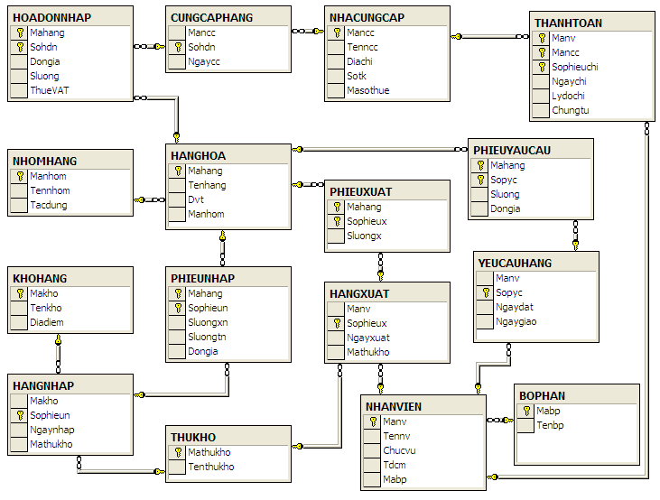

2.3.3. Các bảng dữ liệu vật lý
+ Bảng NHOMHANG dùng để lưu thông tin về các nhóm hàng của các mặt hàng
Stt | Tên trường | Kiểu dữ liệu | Kích cỡ | Ghi chú
1. | Manhom | Char | 10 | Mã số nhóm hàng, Khoá chính
2. | Tennhom | Char | 30 | Tên nhóm hàng
3. | Tacdung | Char | 30 | Tác dụng

+ Bảng HANGHOA dùng để lưu thông tin về hàng hóa theo các nhóm hàng
Stt | Tên trường | Kiểu dữ liệu | Kích cỡ | Ghi chú
1. | Mahang | Char | 10 | Mã số hàng hóa, Khoá chính
2. | Tenhang | Char | 20 | Tên hàng hóa
3. | Dvt | Char | 10 | Đơn vị tính
4. | Manhom | Char | 10 | Mã số nhóm hàng

+ Bảng NHACUNGCAP dùng để lưu thông tin về nhà cung cấp
Stt | Tên trường | Kiểu dữ liệu | Kích cỡ | Ghi chú
1. | Mancc | Char | 10 | Mã số nhà cung cấp, Khoá chính
2. | Tenncc | Char | 20 | Tên nhà cung cấp
3. | Diachi | Char | 40 | Địa chỉ nhà cung cấp
4. | Sotk | Char | 20 | Số tài khoản
5. | Masothue | Char | 20 | Mã số thuế

+ Bảng KHOHANG dùng để lưu thông tin về kho hàng
Stt | Tên trường | Kiểu dữ liệu | Kích cỡ | Ghi chú
1. | Makho | Char | 10 | Mã số kho hàng, Khoá chính
2. | Tenkho | Char | 20 | Tên kho hàng
3. | Diadiem | Char | 40 | Địa điểm kho

+ Bảng THUKHO dùng để lưu thông tin về thủ kho
Stt | Tên trường | Kiểu dữ liệu | Kích cỡ | Ghi chú
1. | Mathukho | Char | 10 | Mã số thủ kho, khóa chính
2. | Tenthukho | Char | 20 | Tên thủ kho

+ Bảng CUNGCAPHANG dùng để lưu thông tin về hóa đơn nhập
Stt | Tên trường | Kiểu dữ liệu | Kích cỡ | Ghi chú
1. | Mancc | Char | 10 | Mã số nhà cung cấp
2. | Sohdn | Char | 20 | Số hóa đơn nhập
3. | Ngaycc | Date/ Time | 8 | Ngày cung cấp

+ Bảng HOADONNHAP dùng để lưu thông tin về hàng giao từ nhà cung cấp
Stt | Tên trường | Kiểu dữ liệu | Kích cỡ | Ghi chú
1. | Mahang | Char | 10 | Mã số hàng hóa
2. | Sohdn | Char | 20 | Số hóa đơn nhập
3. | Dongia | Float | 8 | Đơn giá
4. | Sluong | Float | 8 | Số lượng
5. | ThueVAT | Float | 3 | Thuế VAT

+ Bảng HANGNHAP dùng để lưu các thông tin về phiếu nhập
Stt | Tên trường | Kiểu dữ liệu | Kích cỡ | Ghi chú
1. | Makho | Char | 10 | Mã số kho
2. | Sophieun | Char | 20 | Số phiếu nhập
3. | Ngaynhap | Date/Time | 8 | Ngày nhập
4. | Mathukho | Char | 10 | Mã thủ kho

+ Bảng PHIEUNHAP dùng để lưu các thông tin về lượng hàng nhập về kho
Stt | Tên trường | Kiểu dữ liệu | Kích cỡ | Ghi chú
1. | Mahang | Char | 10 | Mã số hàng hóa
2. | Sophieun | Char | 20 | Số phiếu nhập
3. | Sluongxn | Float | 8 | Số lượng xuất nhập
4. | Sluongtn | Float | 8 | Số lượng thực nhập
5. | Dongia | Float | 8 | Đơn giá

+ Bảng HANGXUAT dùng để lưu thông tin về phiếu xuất
Stt | Tên trường | Kiểu dữ liệu | Kích cỡ | Ghi chú
1. | Manv | Char | 10 | Mã số nhân viên
2. | Sophieux | Char | 20 | Số phiếu xuất
3. | Ngayxuat | Date/Time | 8 | Ngày xuất
4. | Mathukho | Char | 10 | Mã thủ kho

+ Bảng PHIEUXUAT dùng để lưu thông tin về lượng hàng xuất cho nhân viên
Stt | Tên trường | Kiểu dữ liệu | Kích cỡ | Ghi chú
1. | Mahang | Char | 10 | Mã số hàng hóa
2. | Sophieux | Char | 20 | Số phiếu xuất
3. | Sluongx | Float | 8 | Số lượng xuất

+ Bảng BOPHAN dùng để lưu trữ thông tin về các bộ phận của làng
Stt | Tên trường | Kiểu dữ liệu | Kích cỡ | Ghi chú
1. | Mabp | Char | 10 | Mã số bộ phận, Khoá chính
2. | Tenbp | Char | 30 | Tên bộ phận

+ Bảng NHANVIEN dùng để lưu trữ thông tin về nhân viên
Stt | Tên trường | Kiểu dữ liệu | Kích cỡ | Ghi chú
1. | Manv | Char | 10 | Mã số nhân viên, Khoá chính
2. | Tennv | Char | 30 | Tên nhân viên
3. | Chucvu | Char | 30 | Chức vụ của nhân viên
4. | Tdcmon | Char | 30 | Trình độ chuyên môn
5. | Mabp | Char | 10 | Mã số bộ phận, Khoá chính

+ Bảng YEUCAUHANG dùng để lưu thông tin về phiếu yêu cầu
Stt | Tên trường | Kiểu dữ liệu | Kích cỡ | Ghi chú
1. | Manv | Char | 10 | Mã số nhân viên
2. | Sopyc | Char | 10 | Số phiếu yêu cầu
3. | Ngaydat | Date/ Time | 8 | Ngày đặt
4. | Ngaygiao | Date/ Time | 8 | Ngày giao

+ Bảng PHIEUYEUCAU dùng để lưu thông tin về hàng hóa do nhân viên yêu cầu.
Stt | Tên trường | Kiểu dữ liệu | Kích cỡ | Ghi chú
1. | Mahang | Char | 10 | Mã hàng
2. | Sopyc | Char | 10 | Số phiếu yêu cầu
3. | Sluong | Float | 8 | Số lượng yêu cầu
4. | Dongia | Float | 8 | Đơn giá

+ Bảng PHIEUTHANHTOAN dùng để lưu thông tin về chi trả cho nhà cung cấp
Stt | Tên trường | Kiểu dữ liệu | Kích cỡ | Ghi chú
1. | Manv | Char | 10 | Mã số nhân viên
2. | Mancc | Char | 10 | Mã nhà cung cấp
3. | Sophieuchi | Char | 10 | Số phiếu chi
4. | Ngaychi | Date/ Time | 8 | Ngày chi
5. | Lydo | Char | 30 | Lý do chi
6. | Chungtu | Char | 50 | Số chứng từ kèm theo

CHƯƠNG 3

CƠ SỞ LÝ THUYẾT

3.1. Phân tích thiết kế hệ thống hướng cấu trúc

3.1.1. Khái niệm chung về hệ thống thông tin
a) Hệ thống (S: System)
Là một tập hợp các thành phần có mối liên kết với nhau nhằm thực hiện một chức năng nào đó.
b) Hệ thống thông tin (IS: Information System)
Gồm các thành phần: phần cứng (máy tính, máy in,…), phần mềm (hệ điều hành, chương trình ứng dụng,…), người sử dụng, dữ liệu, các quy trình thực hiện các thủ tục.
Các mối liên kết: liên kết vật lý, liên kết logic.
Chức năng: dùng để thu thập, lưu trữ, xử lý, trình diễn, phân phối và truyền các thông tin đi.
c) Hệ thống thông tin quản lý (MIS: Management Information System)
Là một hệ thống thông tin phục vụ cho hoạt động cụ thể của một đơn vị, một tổ chức nào đó.

3.1.2. Tiếp cận phát triển hệ thống thông tin định hướng cấu trúc
Tiếp cận định hướng cấu trúc hướng vào việc cải tiến cấu trúc các chương trình dựa trên cơ sở modul hóa các chương trình để dẽ theo dõi, dễ quản lý, bảo trì.
Đặc tính cấu trúc của một hệ thống thông tin hướng cấu trúc được thể hiện trên ba cấu trúc chính:
- Cấu trúc dữ liệu (mô hình quan hệ).
- Cấu trúc hệ thống chương trình (cấu trúc phân cấp điều khiển các mô đun và phần chung).
- Cấu trúc chương trình và mô đun (cấu trúc một chương trình và ba cấu trúc lập trình cơ bản).

3.2. Thiết kế cơ sở dữ liệu quan hệ

3.2.1.Cơ sở dữ liệu và hệ quản trị cơ sở dữ liệu
Cơ sở dữ liệu là mô hình thực thể phản ánh thế giới thực được đề cập đến. Cơ sở dữ liệu là nguồn cung cấp dữ liệu của hệ thống thông tin, những dữ liệu này được lưu trữ một cách có cấu trúc dựa trên một quy định nào đó nhằm giảm sự dư thừa và đảm bảo tính thống nhất (toàn vẹn dữ liệu).
Hệ quản trị cơ sở dữ liệu là một hệ thống chương trình có thể quản lý, tổ chức lưu trữ, tìm kiếm thay đổi, thêm bớt dữ liệu trong CSDL.

3.2.2. Chuẩn hóa cơ sở dữ liệu
Dạng chuẩn 1
Một lược đồ quan hệ được gọi là thuộc dạng chuẩn 1 (First Normal Form hay 1NF) nếu tên miền của mỗi thuộc tính là kiểu nguyên tố chứ không phải là một tập hợp hay một kiểu có cấu trúc phức hợp.
Dạng chuẩn 2
Lược đồ quan hệ R được gọi là dạng chuẩn thứ 2 (2NF) nếu nó thuộc dạng chuẩn thứ nhất và mọi thuộc tính không khóa đều phụ thuộc hàm đầy đủ vào khóa.
Dạng chuẩn 3
Lược đồ quan hệ được gọi là thuộc dạng chuẩn 3 (3NF) nếu nó thuộc dạng chuẩn thứ 2 và mọi thuộc tính không khóa đều không phụ thuộc hàm bắc cầu vào khóa chính.
Dạng chuẩn Boyce-Codd
Lược đồ quan hệ R chuẩn hóa với tập phụ thuộc hàm F được gọi là thuộc dạng chuẩn Boyce-Codd (BCNF) nếu có X -> A đúng trên lược đồ R và A € X thì X chứa một khóa của R (X là siêu khóa).

3.3. Ngôn ngữ cài đặt chương trình

3.3.1. Hệ quản trị cơ sở dữ liệu SQL SERVER
a) Các thành phần cơ bản của SQL SERVER 2000
Database: cơ sở dữ liệu của SQL SERVER.
Tập tin log: tập tin lưu trữ các chuyển tác của SQL.
Tables: bảng dữ liệu.
Filegroups: tập tin nhóm.
Diagrams: sơ đồ quan hệ.
Views: khung nhìn (hay bảng ảo) số liệu dựa trên bảng.
Stored Procedure: thủ tục và hàm nội.
User defined Function: hàm do người dùng định nghĩa.
Users: Người sử dụng cơ sở dữ liệu.
Roles: các quy định vai trò và chức năng trong hệ thống SQL SERVER.
Rules: những quy tắc.
Defaults: các giá trị mặc nhiên.
User-defined data types: kiểu dữ liệu do người dùng tự định nghĩa.
Full-text catalogs: tập phân loại dữ liệu text.
b) Các công cụ chính của SQL SERVER
- Trợ giúp trực tuyến-Books Online.
Tiện ích mạng Client/ Serverb.
- Trình Enterprise manager.
- Trình Query Analyzer.
- Dịch vụ trình chủ - Service manager.
- SQL SERVER.

3.3.2. Ngôn ngữ VISUAL BASIC
Để phát triển một ứng dụng Visual Basic, sau khi đã tiến hành phân tích thiết kế, xây dựng CSDL, cần phải qua 3 bước chính:
- Bước 1: Thiết kế giao diện, Visual Basic dễ dàng cho bạn thiết kế giao diện và kích hoạt mọi thủ tục bằng mã lệnh.
- Bước 2: Viết mã lệnh nhằm kích hoạt giao diện đã xây dựng.
- Bước 3: Chỉnh sửa và tìm lỗi.

a) Giới thiệu chung về ADOs
Mô hình đối tượng của ADO
Error
Field
Parameter
Errors
Fields
Recordset
Command
Parameters
Conection

CHƯƠNG 4

CÀI ĐẶT CHƯƠNG TRÌNH

4.1. Một số giao diện chính

4.1.1.Giao diện chính


4.1.2. Giao diện cập nhật dữ liệu
Cập nhật hàng:
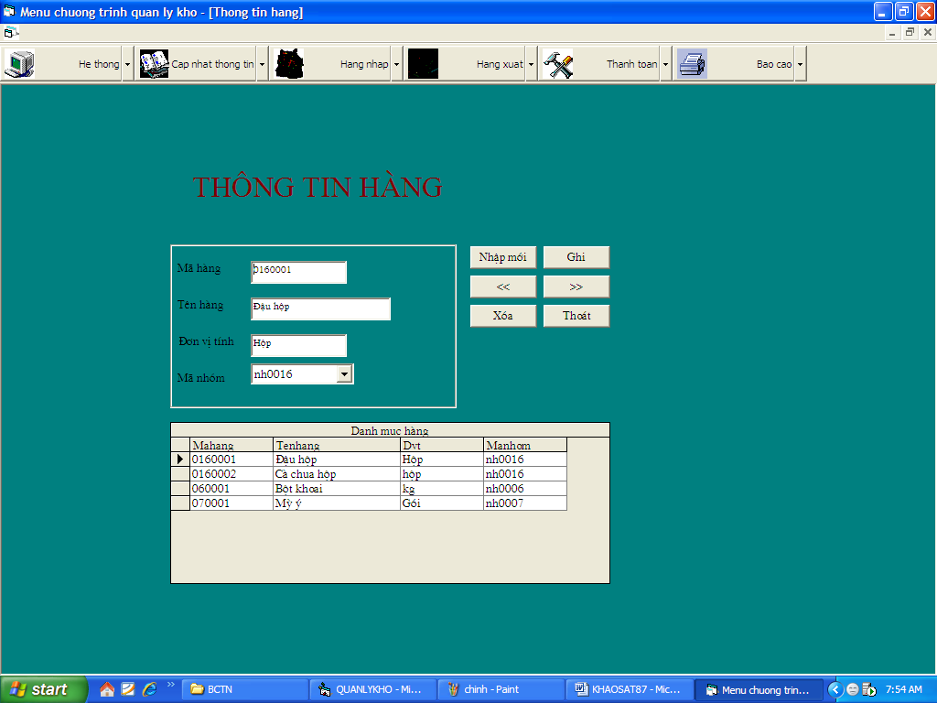
Cập nhật kho hàng:
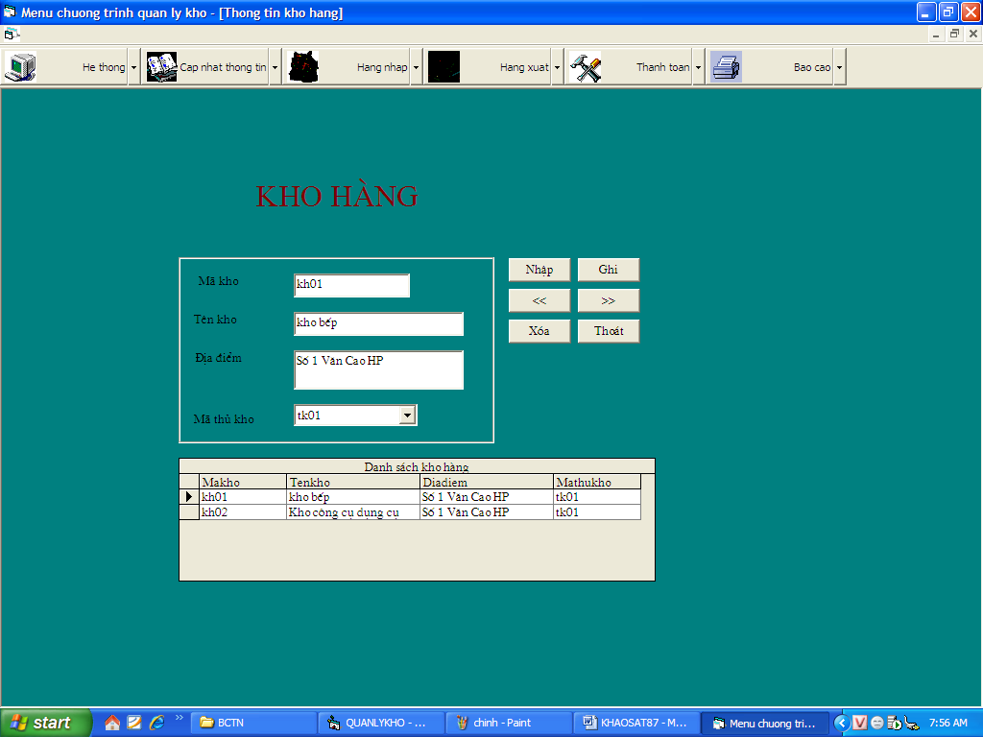
Hàng nhập kho:
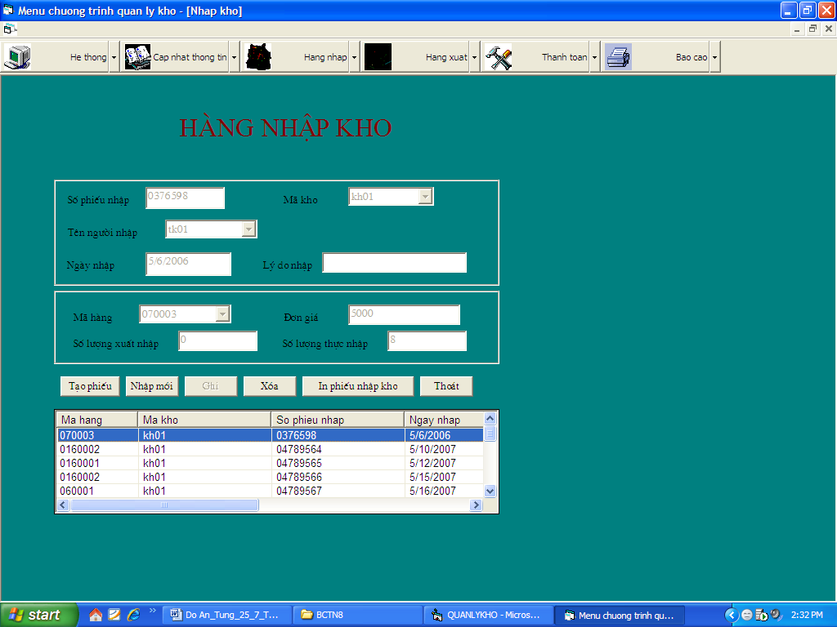
Hàng xuất kho:
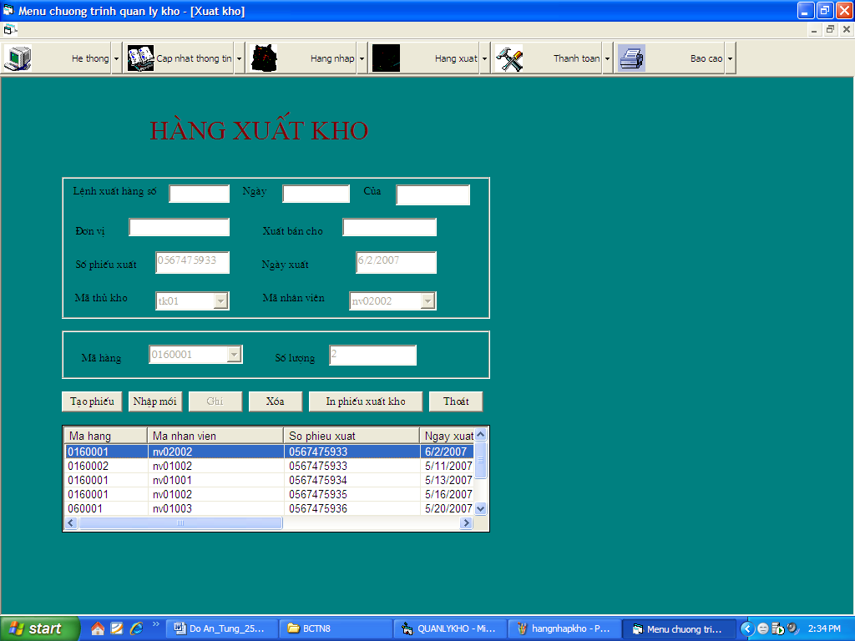

4.1.3. Giao diện xử lý dữ liệu
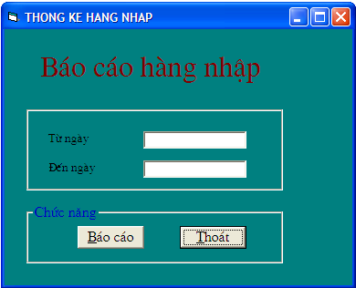

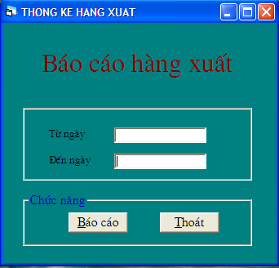

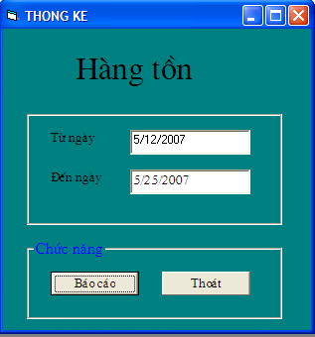

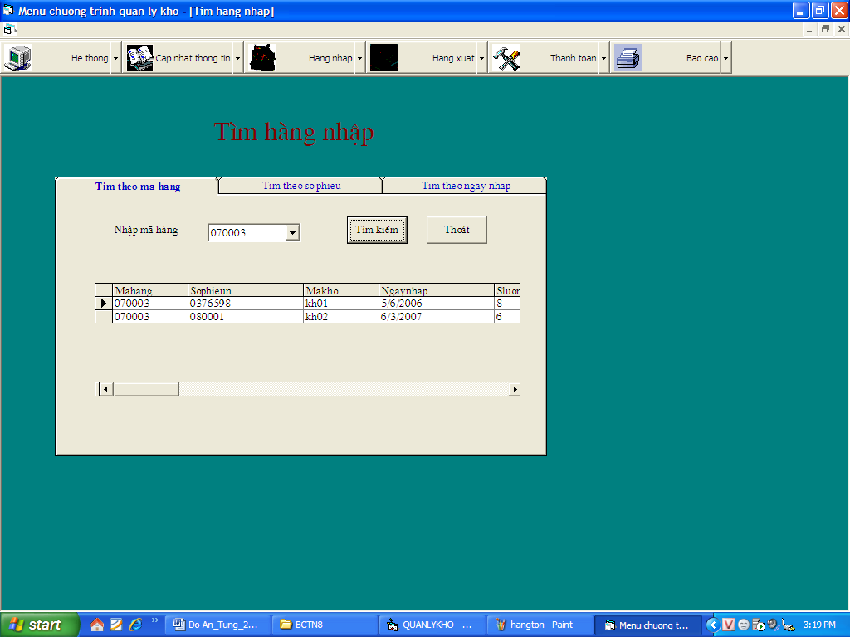
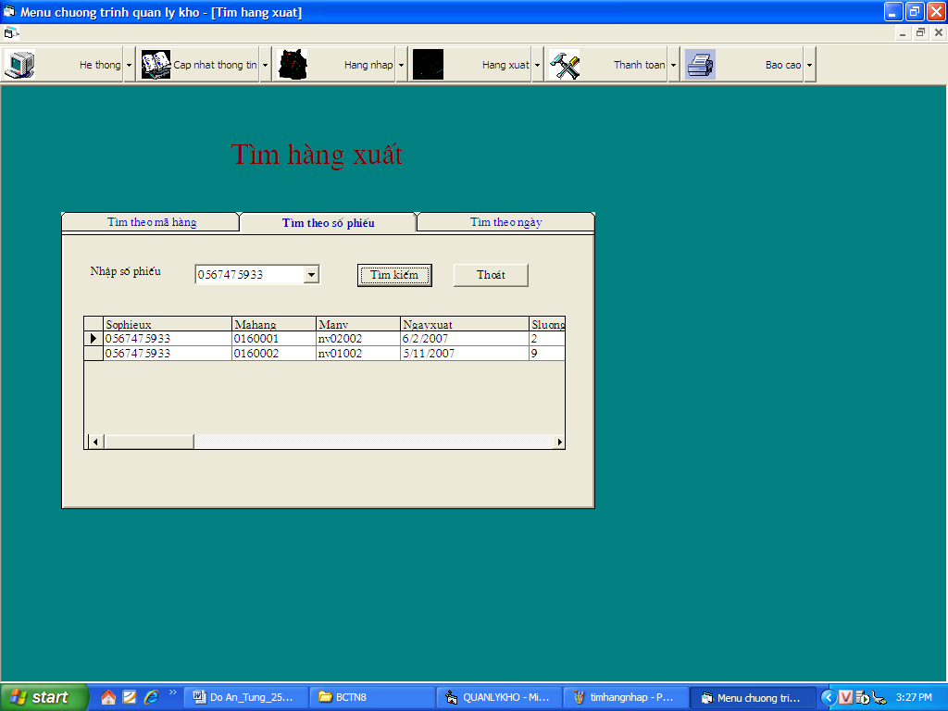

4.1.4. Một số báo cáo
a) Báo cáo hàng nhập
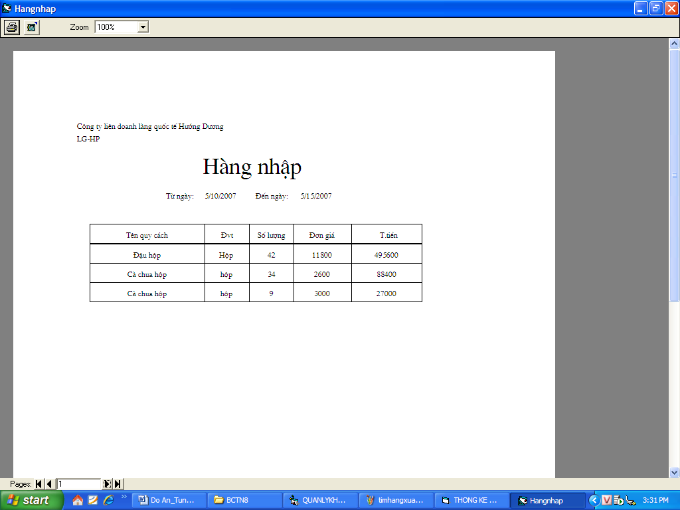
b) Báo cáo hàng xuất
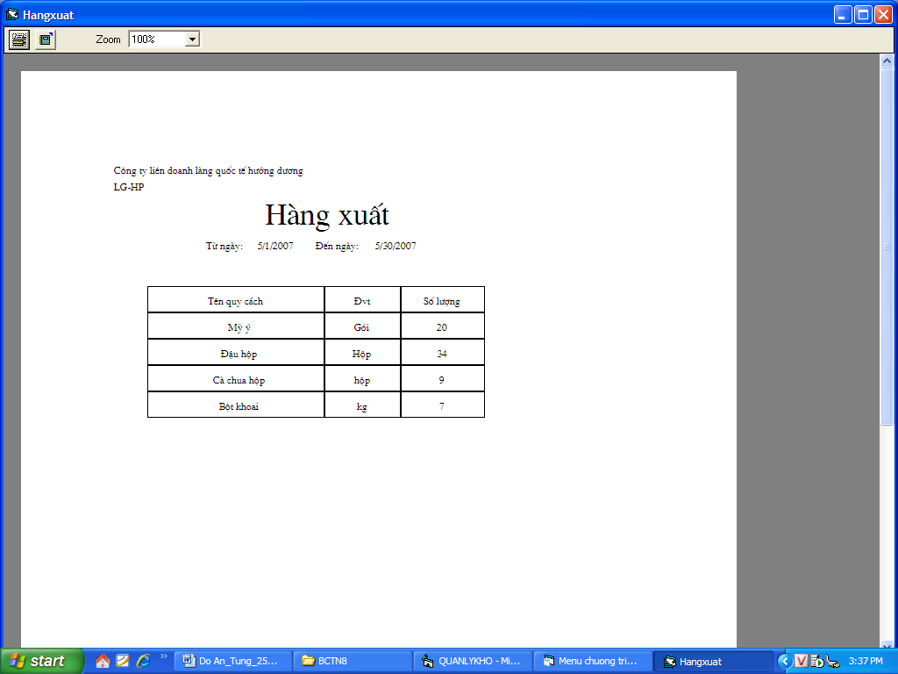

c) Báo cáo hàng tồn
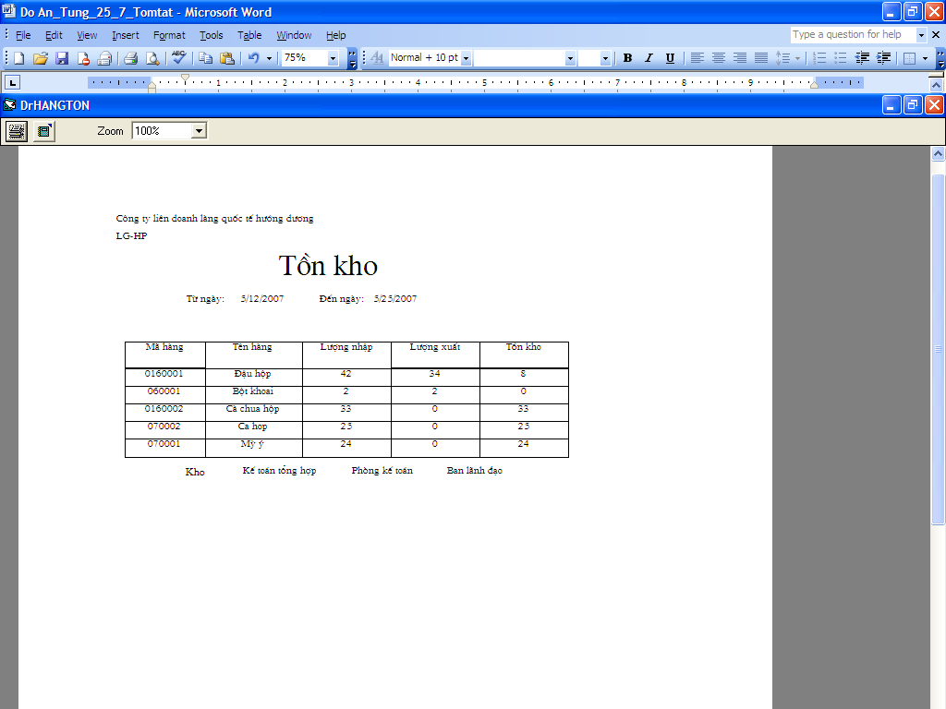

4.2. Nhận xét, đánh giá
Về phần phân tích thiết kế hệ thống đã bám sát quy trình nghiệp vụ thực tế, thể hiện đầy đủ các quá trình hoạt động nghiệp vụ, làm cơ sở để xây dựng chương trình ứng dụng thực tế.
Hệ thống đã đưa ra được các chức năng chính của chương trình, tuy nhiên vẫn chưa giải quyết hết các vấn đề thực tế.
Chương trình chưa có tính chuyên nghiệp, mặt khác giao diện chương trình cũng chưa đạt tính thẩm mỹ cao.
Hướng phát triển của đề tài là sẽ xây dựng chương trình hoàn thiện, có thể giải quyết tốt các vấn đề mà thực tế đặt ra, tiếp tục tìm hiểu đề tài để có thể ứng dụng cho các doanh nghiệp khác.

KẾT LUẬN
Trong suốt quá trình thực hiện đề tài, em đã tiếp thu được nhiều kiến thức sâu và rộng hơn về hệ thống thông tin: về cách xây dựng một phần mềm ứng dụng từ các bước khảo sát hiện trạng tới phân tích, thiết kế hệ thống, tới chương trình trình ứng dụng. Mang lại cho em nhiều kinh nghiệm bổ ích để giải quyết các bài toán trong thực tế.
Tuy nhiên, do còn thiếu nhiều kinh nghiệm và khả năng bản thân có hạn, nên trong chương trình không tránh khỏi những thiếu sót. Em mong được sự giúp đỡ và chỉ bảo của các thầy cô nhằm hoàn thiện đề tài hơn nữa và có thể đưa chương trình ứng dụng tốt trong thực tế.

3.0

THUÊ HÀNG

